Организованная образовательная деятельность в средней группе №4
«Нектаринки»
с 01.06.2017г. - 31.08.2017г.

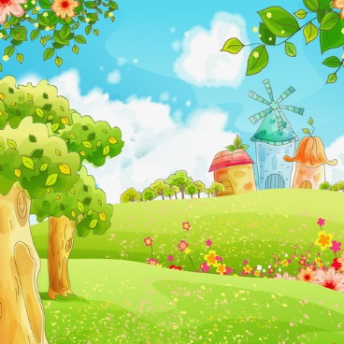  Дни недели | Вид деятельности
Понедельник | 09.00- Физическая культура
Вторник | 08.20 – Музыкальная гимнастика  09.00 – Рисование  09.30 – Музыкальная деятельность
Среда | 09.30 – Физическая культура  (на улице)  15.15 – Индивидуальные музыкальные занятия
Четверг | 09.00 – Музыкальная деятельность  09.30 - Лепка  Музыкально-спортивное развлечение
Пятница | 08.20 – Утренняя гимнастика (физ.)  09.00 – Аппликация  10.00 – Физическая культура

